**Министерство образования и науки Российской Федерации**

**федеральное государственное автономное образовательное учреждение высшего образования**

**“САНКТ-ПЕТЕРБУРГСКИЙ НАЦИОНАЛЬНЫЙ ИССЛЕДОВАТЕЛЬСКИЙ**

**УНИВЕРСИТЕТ ИНФОРМАЦИОННЫХ ТЕХНОЛОГИЙ,**

**МЕХАНИКИ И ОПТИКИ”**

**ФАКУЛЬТЕТ СРЕДНЕГО ПРОФЕССИОНАЛЬНОГО ОБРАЗОВАНИЯ**

**ОТЧЕТ**

**по Лабораторной работе № 4**

**«Составление программ с операциями ввода и вывода, присваивания, печать таблиц»**

Специальность 09.02.03 «Программирование в компьютерных системах»

Дисциплина «Основы программирования»

|  |  |
| --- | --- |
| Преподаватель:  Данилина Татьяна Викторовна  «_____»____________201__г.  Оценка ________________ | Выполнил:  студент группы Y2235  Матвеенко Дмитрий Владимирович |

Санкт-Петербург

2017/2018

**Цель**

1.Закрепить теоретические знания (ЗТЗ) и приобрести практические навыки (ППН) в реализации Си-программ с использованием операторов ввода, вывода, управляющих символов.

2.Закрепить знания и навыки работы в IDE CodeBlocks на IBM PC.

**Задания**

1. Напечатать программу, выдающую сведения о наличии различных товаров на складе, с учетом имеющегося количества и цены за единицу товара. Программа должна выдать таблицу и общую сумму товаров на складе.

2. Дополнить памятку для работы на IBM PC в CodeBlocks.

**АЛГОРИТМ**

Алгоритм представленной задачи представлен ниже (см. Рисунок 1)

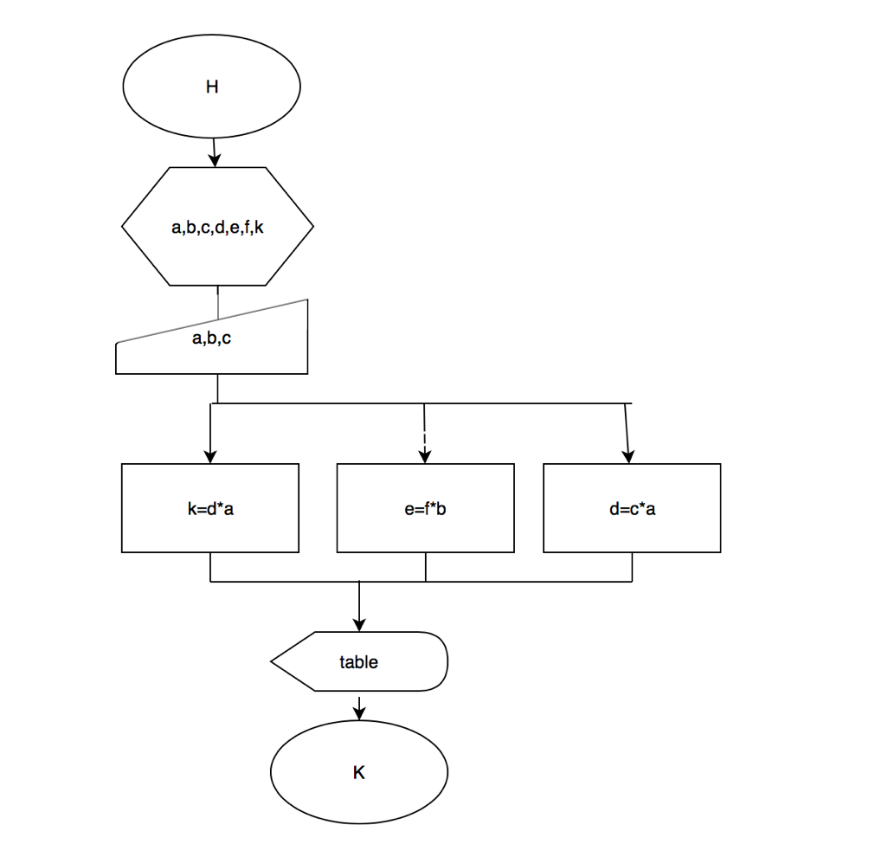

*Рисунок 1*

**ТЕКСТ ПРОГРАММЫ**

Текст представленной программы представлен ниже (см. Рисунок 2)

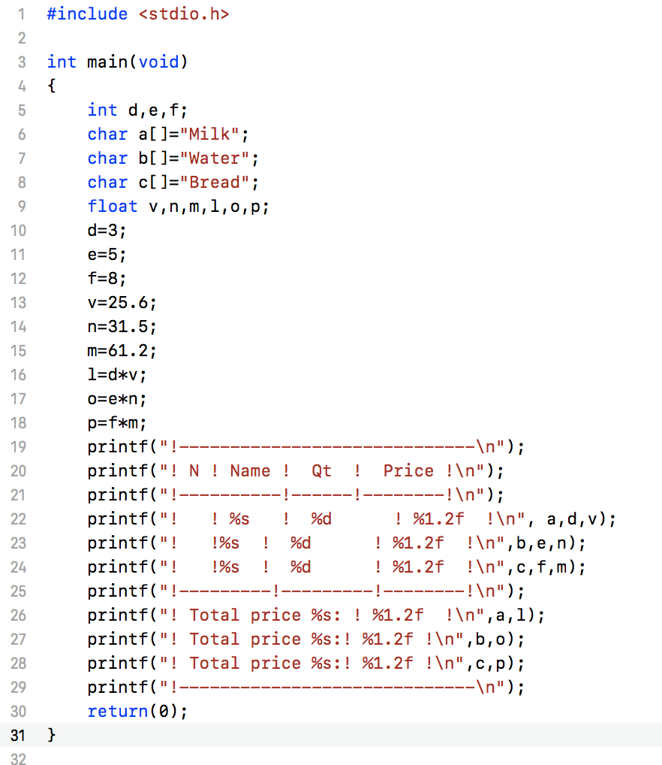

*Рисунок**2*

**ПРОТОКОЛ**

Протокол данной программы представлен ниже (см. Рисунок 3)

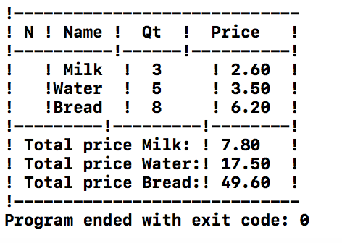

*Рисунок**3*

**ВЫВОД**

В ходе выполнения программы, реализованной в среде CodeBlocks, были получены ошибки, которые неправильно выводили текст в таблице и неправильно считали конечную цену продуктов. После исправления переменных в printf, программа начала выводить правильную таблицу.